附件2

建筑工程学院
2020年研究生招生夏令营申请材料

姓 名:
本科学校:
本科院系:
本科专业:
申请类型：直博生 学术型硕士 专业学位硕士
申请专业:
研究方向：

2019.5

附件3：
建筑工程学院
2020年研究生招生夏令营活动申请表
申请类型：直博生 学术型硕士 专业学位硕士
基本情况 | 姓 名 |  | 性别 |  |  | 申请人免冠近照、蓝底
 | 出生年月 |  | 籍贯
 | 身份证号 |  | 民族
 | 本科学校 | （分校、分院请注明） | 院系
 | 学校类型 | □985高校 □设立研究生院高校□211高校 □其他高校
 | 主修专业 |  | 辅修专业
 | 成绩排名 | 专业排名/所在专业同年级人数 / ，排名（%）
 | 外语水平 | CET4分 CET6分 其他
 | 通讯地址 |  |  | 邮 编
 | 电子邮箱 |  |  | 手机：  固定电话：
申请专业及  研究方向 |  | 申请专业：  研究方向：
报考导师  （直博生必填） |  | 志愿一、  志愿二、
主要学习和工作经历 | （自高中起，需注明高中所在省市）
何时何地获得何种奖励或荣誉 | （本科期间）
何时参加过哪些科研工作，  有何学术成果 | （发表的论文、出版物或其他能体现自身学术水平的工作成果）
其他对申请具有参考价值的情况
是否有推免或报考天津大学读研的意愿
申请人所在高校院系推荐意见 | 关于申请人思想品德、专业基础、知识结构、科研素质、外语水平、社会工作、身心健康等情况说明：  辅导员签名：  院系盖章  年 月 日
申请人成绩排名证明 | 申请人所在专业同年级人数；申请人前三学年学分绩点，专业年级排名第 名，占本专业总人数的前 % 。申请人综合测评排名位于专业第 名。  教务处或院系负责人签名：  教务处或院系盖章  年 月 日
申请人声明 | 1、本人保证提交的申请表及全部申请材料真实、准确，若有任何弄虚作假行为，本人愿意被取消入营资格并承担相应法律及道德责任。  - 本人自愿参加本次夏令营活动，已征得学校和监护人的同意，自觉注意自身安  全，因不可抗力、意外事故或自身原因而导致的人身伤害或财产损失，其责任由本人或其派出单位负责承担。  - 本人了解夏令营的相关规定及要求，活动期间服从天津大学建筑工程学院的统  一安排，遵守相关规定。  特此声明。  申请人签名：  年 月日
备注 | 营服尺码：M码, L码, XL码, 2XL码, 3XL码（请在自己的尺码上划勾）
以下为营服尺码对照表：
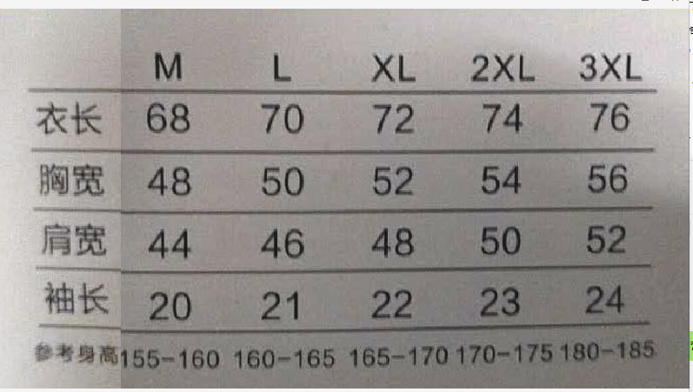
附件4：
报考天津大学建筑工程学院研究生推荐信
（以下各栏由考生填写）

考生姓名 出生年月 政治面貌
申请专业 目前就读院校及专业

（以下各栏及背面空白由两位教师填写）
说明：为便于评价考生的若干素质，请推荐人在下列同意的栏目上标记“√”，并对考生的素质进一步说明。请推荐人将该推荐信装入信封封好并在封口处签名。
 | 优秀 | 良好 | 中等 | 较差 | 不了解
专业知识
学习能力
创新能力
研究潜力
写作能力
外语沟通
合作交流
钻研精神
综合意见：强烈推荐□ 值得推荐□ 一般推荐□ 有保留推荐□

请您在此页（A4纸）背面参照以下问题进行说明：
1、您通过什么方式、对申请人有多长时间的了解？
2、请详细说明您所了解的申请人治学的优势和劣势、知识结构、学术水平、科研能力、工作成果、创新潜力等。
3、您对其思想品德、道德修养的评价，与其他同学相比，他有什么特点、长处与弱点。

非常感谢您提供的宝贵意见。请您将写好的《专家推荐信》（含背面推荐意见）装入信封后密封，在封口骑缝处签字后交给申请人。

推荐人对考生素质的进一步说明：

推荐人姓名 职称 单位

推荐人邮箱 联系电话

与申请人关系：导师□ 班主任□ 任课教师□ 同课题组□

其他（请说明）

熟悉程度：很了解□ 比较了解□ 一般了解□ 不太了解□

推荐人签名年月日

（仅限两页且正反面打印）

